
大一班动态
• DAILY LIFE
//2022/1/4
//阶段课程六《拥抱冬天》

” 01 来园情况
1.幼儿来园人数：今日来园幼儿31人。有4位小朋友身体不适，在家休养
2.来园情绪：所有小朋友都能开开心心入园，真棒！继续保持哦！
3.来园签到：每天早上所有小朋友来园的时候都能够自主签到。
4.来园物品管理：今天小朋友们都能自主将自己的水杯放在水杯推车上，把自己的物品放在抽屉里。
5.入园时间管理：大班小朋友入园时间为8:00—8:20。今天母芷湉、王彤迟到了哦！天气虽然变冷了，但是也要遵守入园时间哦！
02 集体活动
今天我们开展了数学活动：5的第一组加减。5的加减运算是比较抽象的概念。它包括许多算式，幼儿能够理解的是：1+4=5，2+3=5，3+2=5，4+1=5，,5-1=4，5-3=2等等，这几个算式对于幼儿来说是很抽象的。本节活动主要学习5的第一组加减，及1+4=5,4+1=5,5-1=4,5-4=1。本次活动主要是根据物体的某种特征分类计数，在分类计数中理解5的第一组加减法。
活动中，能用较清楚的语言积极表述并正确完成操作纸的小朋友有：赵伊宁，裴琳兮，石彧，凡怡然，朱奕宸，王语曦，李亭亭，徐奕凡，王筱茜，袁艺文，王彤，吴欣瑶，温雅瑄，杨雨诺，李璟晏，申梓涵，葛宇鹏，王天宇，刘梓墨，任书文，李政颖，吴昊霖，李禹诺，张瑞霖，解子威，马钰，谌梓馨，张薏沛，史文琦，金栩苒真棒！
母芷湉，张宇涵，唐沐辰，李奕阳需要回家继续巩固，继续努力啦！

03 户外活动 auaaaa
- 今天我们出去做了早操，大部分小朋友们都能够坚持认真有力地做操。
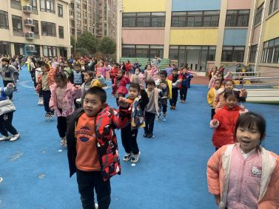 | 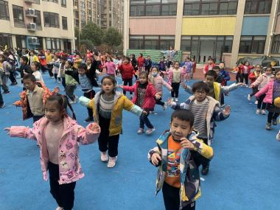 | 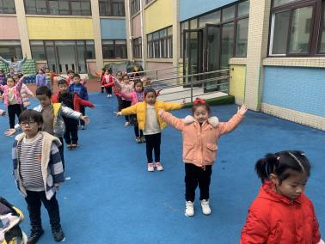
吴欣瑶做操认真，小手小脚摆动有力，能够不同手同脚地摆动。
李奕阳、申梓涵、李禹诺的动作幅度较小，需要继续努力哦！

天气渐渐转冷，跳绳活动也如期而至。今天我们又去玩跳绳啦！
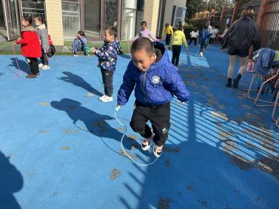 | 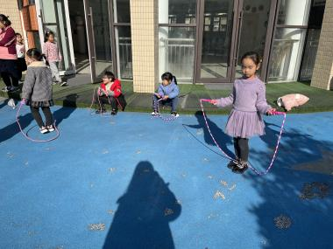 | 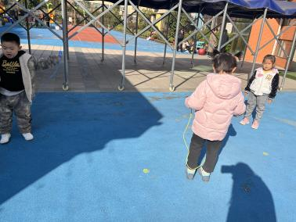
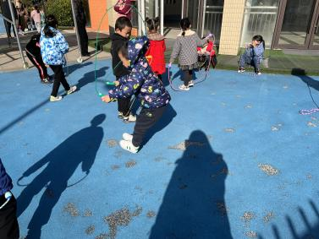 | 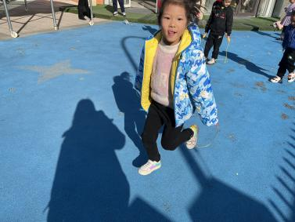 | 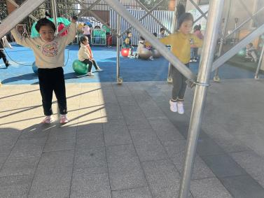
已经学会连跳的小朋友有葛宇鹏、李亭亭、唐沐辰，王语曦，张瑞霖，史文琦，申梓涵在家里已经练习过，已经学会了连跳。其他小朋友还需要继续努力哦！

04 生活活动
1.午餐情况
今天吃的是青菜炒蘑菇，三色虾仁和豆腐汤。大部分小朋友都能够吃完自己盛的饭菜。今天凡怡然自主盛饭盛得较少，吃得较少。
- 午睡情况
- 今日未睡的小朋友有：李禹诺，徐奕凡、温雅瑄、李璟晏、李奕阳、张瑞霖。午睡能够养足精神来参加下午的活动，所以在家也要养成午睡的习惯哦。
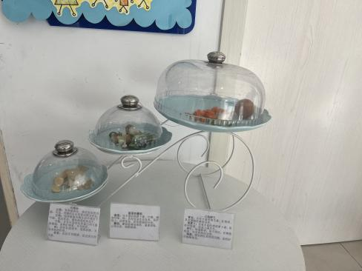

05 温馨提示

★1.今天星期五不上延时班，所有小朋友3点50分放学，大家准时来接哦～
2.周末天气晴朗，适合晒晒被子不需要带被子回家的在群里说一声。

—END—

在一起的点滴都值得记录

